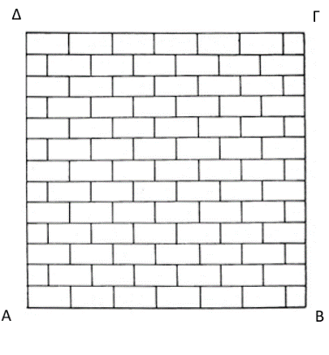
ΘΕΜΑ 2
Να σχεδιάσετε τετράγωνο ΑΒΓΔΑ με πλευρά ίση με 13 εκατοστά του μέτρου, όπως στο σχήμα.
Κατά τη σχεδίαση να ληφθούν υπόψη οι παρακάτω οδηγίες:
- Να σχεδιάσετε το τετράγωνο και τις γραμμές με μολύβι.

Ορθότητα απεικόνισης (15 μονάδες)
Ποιότητα γραμμών και πληρότητα σχεδίου (10 μονάδες)

Σύνολο: 25 μονάδες

